地理试卷
时量：60分钟 满分：100

一、选择题（每题均有一个最佳答案，请选出来填在答题卡上40x1.5=60 ）
距离地球475光年的开普勒438b，是2015年1月由美国天文学家发现的系外类地行星，距离它的恒星不远不近，接受到的光照与地球相似，曾是不少人心目中的“新地球”。而英国华威大学的研究人员日前发现，开普勒438b的环境似乎并非人们想象中的那么美好。他们的测量结果表明，这颗行星经常会遭到其恒星耀斑喷发的袭击，耀斑大爆发一般都会伴随日冕物质抛射现象，这些抛射物质能轻松剥离一个行星的大气层，让其变成毫无生机的死亡地带。阅读材料，完成下面小题。
1. 根据材料推测，开普勒438b曾被称为“新地球”的主要依据是
A. 可能具有适宜的温度和液态水 B. 有安全的宇宙环境
C. 公转周期与地球相似 D. 可能具有适宜呼吸大气
2. 根据材料推测，开普勒438b与其绕行的恒星可能属于
A. 河外星系 B. 银河系 C. 太阳系 D. 地月系
3. 根据材料推测，频繁袭击开普勒438b的耀斑和日冕，使行星变成死亡地带的主要原因是
A. 使行星的旱涝灾害频发 B. 使行星无线电短波通信中断
C. 多种致命辐射到达行星 D. 扰乱磁场，产生“磁暴”现象
北京时间2019年1月3日10点左右嫦娥四号成功着陆在月球背面的预选区域—艾特肯盆地冯卡门撞击坑。此次任务不仅完成了人类探测器首次月球背面软着陆，而且通过“鹊桥”中继星首次实现了地球与月球背面的中继通信。在此次嫦娥四号登陆月球背面之前，月球背面是人类迄今为止没有真正研究过的月球区域。据此完成下面小题
4. 能够影响“嫦娥四号”与地面通讯联系的地理现象是
A. 台风 B. 太阳辐射 C. 寒潮 D. 黑子、耀斑
5. 嫦娥四号着陆期时，美国旧金山（西8区）的时间是
A. 1月3日2点 B. 1月2日18点 C. 1月2日6点 D. 1月4日2点
图为某地区的地质剖面图，图中除花岗岩外，其余岩石均为沉积岩，粗斜线为断层。完成下面小题。
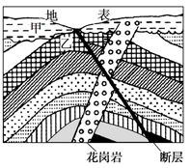
6. 图中表现内力作用的主要有（ ）
①固结成岩 ②褶皱 ③沉积作用
④岩浆侵入 ⑤断层 ⑥侵蚀作用
A. ①②③ B. ②④⑤ C. ③④⑤ D. ④⑤⑥
7. 图中岩层甲、岩层乙、花岗岩及断层形成的先后顺序是（ ）
A岩层乙、断层、花岗岩、岩层甲 B. 岩层乙、岩层甲、花岗岩、断层
C. 断层、岩层乙、花岗岩、岩层甲 D. 岩层乙、岩层甲、断层、花岗岩
读“热力环流示意图”（a、b表示等压面），回答下面小题。
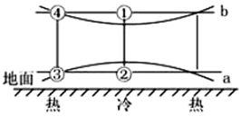
8. 图中①、②、③、④四点的气压大小比较，正确的是( )
A ②＞③ B. ①＞② C. ①＞③ D. ①＞④
9. 图中①、②、③、④四点的空气运动方向，正确的是( )
A. ②→① B. ①→④ C. ③→④ D. ③→②
下图为某半球气压带、风带（箭头表示风向）分布局部示意图。完成下列各题。
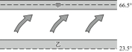
10. 图中甲、乙气压带成因及气流垂直运动方向是
A. 甲：动力原因 上升 B. 乙：动力原因 上升
C. 甲：热力原因 下沉 D. 乙：热力原因 下沉
11. 从气候角度考虑，全年都受到该风带明显影响的大陆西部地区，最适宜种植
A. 甘蔗 B. 葡萄 C. 牧草 D. 香蕉
2019年11月25日安徽大别山区霍山县迎来入冬以来的第一场雪，南方多地降溫10℃以上，本次降雪导致路面湿滑，交通受阻。据此完成下面小题。
12. 下列选项中，形成本次降雪降温的天气系统是
A. 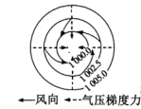 B. 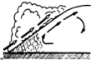
C. 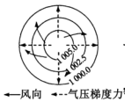 D. 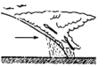
13. 下列选项中能正确表示本次天气系统过境时气压变化的是
A. 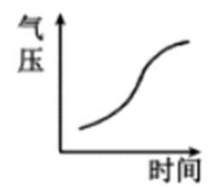 B. 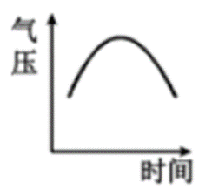
C. 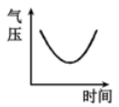 D. 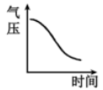
下图示意某山地植被分布情况。读图完成下面小题。
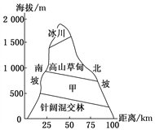
14. 该山地位于( )
A 北半球中纬度地区 B. 北半球低纬度地区
C. 南半球低纬度地区 D. 南半球中纬度地区
15. 甲地的植被应为( )
A. 常绿阔叶林 B. 常绿硬叶林 C. 针叶林 D. 落叶阔叶林
16. 与北坡相比，南坡( )
A. 水土流失较严重 B. 自然带数目较多
C. 年降水量较小 D. 气温垂直递减率更大

“全球变暖”已成事实，而有证据表明，与之相伴随的还有“全球变暗”，即地球大气中的悬浮颗粒物增加，云层变厚，能够直接到达地球表面的阳光逐渐减少，地球因此而变得越来越“暗”。据此完成各题。
17．引起“全球变暖”和“全球变暗”的人为原因，主要是（ ）。
A．太阳辐射能力在减弱 B．沙尘暴肆虐全球
C．火山喷发产生的火山灰 D．大量使用化石燃料等
18.“全球变暖”将导致多方面的变化，下列变化不可能发生的是（ ）。
A．海平面上升 B．暴雨、洪涝、干旱等灾害事件增加
C．冰川覆盖面积扩大 D．对人类健康的威胁会增加
下表示意山西省2013—2017年人口年龄构成（％），据此完成下面小题。
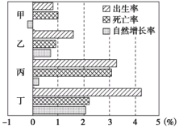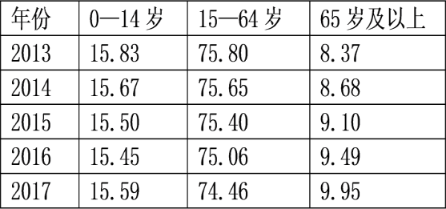

19. 山西省2013—2017年人口增长模式属于上图中的
A. 甲 B. 乙 C. 丙 D. 丁
20. 针对山西省人口现状，下列措施最合理的是
A. 鼓励生育 B. 完善养老保障体系
C. 接受人口迁入 D. 限制年轻人外流

读右图,回答下面21—23题。
21．表示人口合理容量的是( )
A．甲处 B．乙处 C．丙处 D．丁处
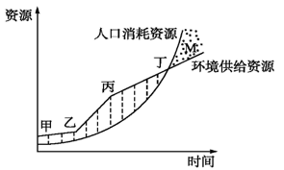

22．乙点之后曲线发生了明显的改变,最可能是因为( )
A．人口减少 B．科技进步
C．劳动力增加 D．政策改变
23．M处可能出现的是( )
A．生活质量提高 B．人口老龄化严重 C．环境质量提高 D．生态环境恶化

河南省剩余劳动力赴外省市就业主要集中在东部的广东、江苏、浙江、上海和北京五个省市。2011年河南省农村剩余劳动力省内就业人数出现拐点，省内就业人数首次高于省外就业人数。据此回答下面24—25题。
24．造成河南省农村剩余劳动力回流本省的主要原因是（ ）
①沿海产业向内地迀移 ②农民工年龄偏高
③内地就业环境有所改善 ④农民工受教育程度低
A．①② B．③④ C．①③ D．②④
25．河南省农村剩余劳动力回流（ ）
A．为河南省经济发展提供人力资源 B．使河南省的老龄化进程加快
C．减缓东部地区经济增长速度 D．缓解河南省农村人口与土地的压力
下图为某大城市零售业区位决策示意图，读图，完成下面小题。
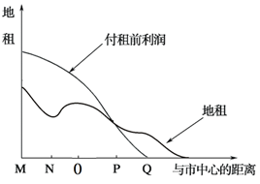
26. 仅考虑利润因素，零售业距离市中心的最远区位是
A. N B. O C. P D. Q

2017年4月1日，中共中央、国务院决定设立雄安新区。这是继深圳经济特区和上海浦东新区之后又一具有全国意义的新区，是千年大计，国家大事。国家计划将北京的大学和科研机构等非首都功能逐步移迁到雄安新区。据此完成下列各题。
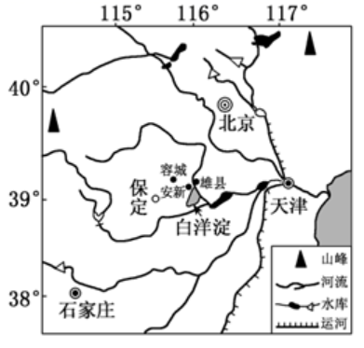
27．成立雄安新区的主要目的在于 ( )
A．带动周边地区的经济发展
B．疏解北京的非首都功能
C．缓解华北地区的雾霾天气
D．促进城市化水平的提高
28．中央政府决定在河北雄县、容城、安新三县及周边地区设立雄安新区的原因是 ( )
①发展空间充裕 ②现有开发程度较低
③生态环境优良 ④水资源极其丰富
A．①③④ B．①②④
C．①②③ D．②③④
29．随着雄安新区的建设发展,下列叙述错误的是 ( )
A．北京政治中心地位下降 B．北京交通压力得以缓解
C．雄安新区迁入人口增多 D．白洋淀湿地将得到进一步开发和保护
读美国某农场经验模式图，完成下面小题。
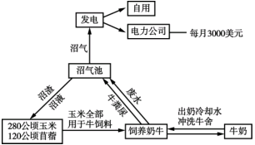
30. 该农场所属的农业地域类型最可能是
A. 商品谷物农业 B. 大牧场放牧业
C. 乳畜业 D. 混合农业
31. 下列不属于该农业地域类型生产特点的是
A. 机械化水平高 B. 面向世界市场
C. 集约经营 D. 商品率高

人工合成纤维是用石油作为原料生产乙烯，再对乙烯高压压缩生产的合成纤维。其主要种类有超细纤维、复合纤维、吸湿排汗纤维、易染性涤纶纤维等。用超细纤维生产的时装柔软、舒适、凉爽，吸汗不贴身。我国从国外进口石油，向发达国家低价出口乙烯，而为满足高档轻纺工业对合成超细纤维和高强长丝纤维的需求，我国每年花巨额外汇从德国进口合成纤维。据此完成下面小题。
32. 合成超细纤维和高强长丝纤维属于
A. 资源密集型工业 B. 动力密集型工业
C. 劳动密集型工业 D. 技术密集型工业
33. 合成超细纤维受到轻纺企业青睐主要是因为
A. 产品品质优良 B. 适应潮流趋势
C. 原料供应稳定 D. 技术适应性弱
34. 德国限制乙烯生产主要是因为这类工业
A. 销售利润低 B. 环境污染严重
C. 技术难度高 D. 市场竞争激烈

“微笑曲线”是台湾宏基公司董事长施振荣先生最早提出的，它起初被用于说明电脑行业不同环节与所实现的附加价值之间的关系，后来被广泛应用于其他领域。据此回答35～36题。
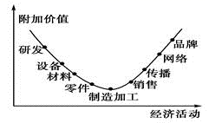
35．在工业生产的各环节中跨国公司最先考虑掌握的环节是
①制造加工 ②设备、材料 ③产品研发 ④产品品牌
A. ①② B. ③④ C. ①④ D. ②③
36．近年来，跨国公司纷纷在国外设立研发中心，其主要目的是
①扩大公司产品的销售网络
②利用各国研发资源，提升公司产品的附加价值
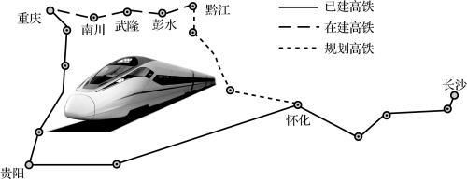
③提高公司产品的品牌效应
④调整工艺风格以适应国际市场
A. ①② B. ③④ C. ①③ D. ②④

2018年 11月 22日，渝湘高速铁路重庆段，黔江段开工建设，这条穿行于大山大河的天路可解决渝湘两地多年交通不便的问题。图为 “我国西南地区高铁线路分布图，据此回答37～38题。
37.渝湘高铁建设需克服的主要自然障碍是
A.溶洞发育 B. 气象灾害多
C. 地形崎岖 D.生态脆弱
38.渝湘高速铁路建成后，将使两省市
A.旅游产业加速发展 B.矿产资源加速外运
C.就业困难得到解决 D.信息联系更加畅通

读三个地区农业基本情况比较表，完成39-40小题。
39．①②③地区的农业地域类型依次为（ ）
A．商品谷物农业、乳畜业、种植园农业
B．大牧场放牧业、乳畜业、季风水田农业
C．商品谷物农业、混合农业、大牧场放牧业
D．大牧场放牧业、混合农业、季风水田农业
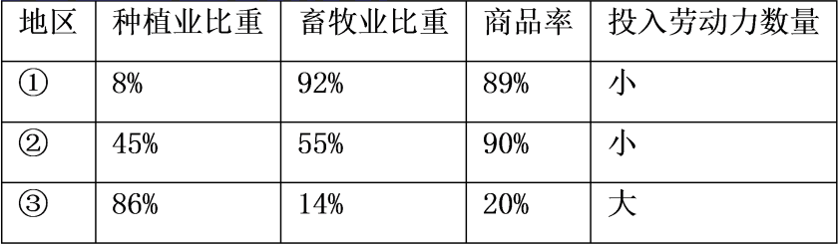

40．下列关于②地区农业地域类型的说法，正确的是（ ）
A．主要分布在发展中国家 B．受市场波动影响大
C．商品率低 D．机械化水平高
二、非选择题（40分）
41.甲图为太阳直射点回归运动图，乙图为二分二至地球位置图，丙图为某日太阳光照图。阅读图文资料，完成下列要求。（每空2分共 20分）
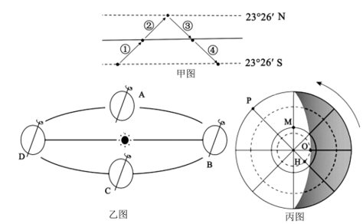
（1）乙图中，C节气的日期是_________前后，B节气的日期是_________前后。
（2）丙图中H、M、O、P四地，一年中能被太阳直射两次的地点是_______，当其成为直射点时，四个地点昼长的长短排列关系是____________。
（3）在如丙图所示的节气时，地球公转至乙图中的_________(填写字母)点，接下来一个月，太阳直射点将移动在甲图①、②、③、④段中的_______段，成都的昼夜长短变化情况为_______，南半球的正午太阳高度变化情况为___________。
（4）在如丙图所示的节气时，该日，M地昼长为________小时。地球上正午日影达到一年中最短的地区是_________，
42下图是“东南亚区域农业种植分布图”。读图完成下列各题（10分）。
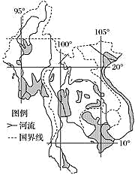

(1) 简述该地区有利于图中阴影所示区域农作物生长的自然条件。（6分）

(2)图示种植区在发展农业生产中主要存在哪些问题？（4分）

43下图是世界两大工业区所在位置图。读图回答下列问题。(10分)
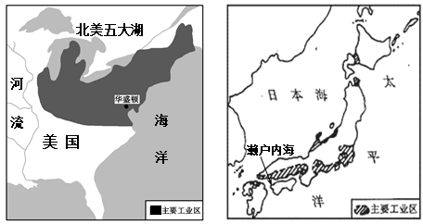
- 据图写出日本工业区的主要分布特点。(2分)

- 试分析上面两图中工业集聚的利与弊。(8分)

地理答案
1------5 ABCDB 6----10 BBACA 11----15 CDAAC 16----20 ADCBB
21----25 CBDAA 26----30 CBCAC 31----35 BDABB 36----40 DCADD

41题【答案】 (1). 9月23日 (2). 12月22日 (3). P (4). H=M=P=O(或者“昼夜等长”) (5). D (6). ③ (7). 昼渐短，夜渐长 (8). 增大 (9).18 (10). 北回归线及其以北的地区

42答案 (1)热带季风气候，夏季高温多雨，雨热同期；多位于平原、地形平坦；土壤较为肥沃(3点6分）
(2)问题：旱涝灾害频繁；生产科技水平低；机械化水平低；商品率低。(任答2点4分）

43答案（1）主要分布在沿海地区（主要分布在太平洋沿岸和濑户内海沿岸）2分。
（2）利：加强信息交流和协作；降低运费和能耗；充分利用基础设施；节约生产成本，获得规模效益。(任答2点4分）
弊：用地紧张；交通拥堵；原料、燃料供应困难；加剧地区的环境污染。(任答2点4分）

